Trainersprofiel
Naam Anton Engels
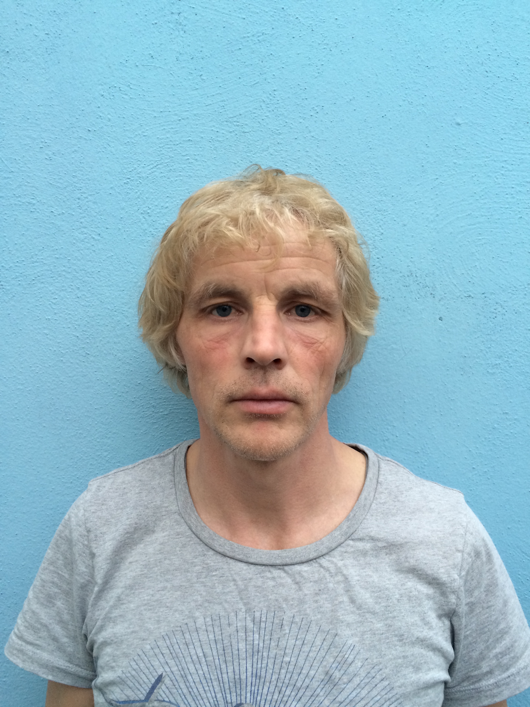
Kunde
Aantal jaren trainer 10 bij Dynamica
Relevante diploma’s
- Scholing in Wetenschap (Bewegingswetenschappen)
- Sportfysiotherapie MSc
- PABO
Bijscholingen Clinics
Competenties: Zie diploma’s/Docent en regelmatige
Spreker/Motorisch leren
Eigen atletiekverleden Als atleet gering, als begeleider
van recreatieve atleten tot wereldtop

